**Министерство науки и высшего образования Российской Федерации**

Федеральное государственное автономное образовательное учреждение

высшего образования

**«НАЦИОНАЛЬНЫЙ ИССЛЕДОВАТЕЛЬСКИЙ**

**ТОМСКИЙ ПОЛИТЕХНИЧЕСКИЙ УНИВЕРСИТЕТ»**

**_____________________________________________________________**

Бизнес-школа

Направление подготовки: 01.03.02 Прикладная математика и информатика (ФГОС ВО 3++)

**КУРСОВОЙ ПРОЕКТ**

|  |
| --- |
| **По дисциплине** |
| Основы управления и проектирования на предприятии |

|  |
| --- |
| **Тема курсового проекта** |
| Планирование ресурсов и расчет финансовых результатов деятельности производственной организации |

Студент

|  |  |  |  |
| --- | --- | --- | --- |
| **Группа** | **ФИО** | **Подпись студента** | **Дата сдачи КП** |
| 0В21 | Дзебан Арсений Андреевич |  |  |

Руководитель курсового проекта

|  |  |  |  |  |
| --- | --- | --- | --- | --- |
| **Должность** | **ФИО** | **Ученая степень,**  **звание** | **Подпись** | **Дата защиты КП** |
| доцент | Рождественская Е.М. | к.э.н., доцент |  |  |

Выполнил и защитил с оценкой

|  |  |  |  |
| --- | --- | --- | --- |
| **Группа** | **ФИО** | **Оценка** | **Подпись руководителя КП** |
| 0В21 | Дзебан Арсений Андреевич |  |  |

Члены комиссии

|  |  |  |  |
| --- | --- | --- | --- |
| **Должность** | **ФИО** | **Ученая степень,**  **звание** | **Подпись** |
| доцент | Рождественская Е.М. | к.э.н., доцент |  |
| доцент | Жаворонок А.В. | к.э.н. |  |

Томск – 2025 г.

**Министерство науки и высшего образования Российской Федерации**

Федеральное государственное автономное образовательное учреждение

высшего образования

**«НАЦИОНАЛЬНЫЙ ИССЛЕДОВАТЕЛЬСКИЙ**

**ТОМСКИЙ ПОЛИТЕХНИЧЕСКИЙ УНИВЕРСИТЕТ»**

Бизнес-школа

Направление подготовки: 01.03.02 Прикладная математика и информатика (ФГОС ВО 3++)

**ЗАДАНИЕ**

**на выполнение курсового проекта**

Студенту

|  |  |
| --- | --- |
| **Группа** | **ФИО** |
| 0В21 | Дзебан Арсений Андреевич |

Тема курсового проекта

|  |
| --- |
| Планирование ресурсов и расчет финансовых результатов деятельности производственной организации |

|  |  |
| --- | --- |
| Срок сдачи студентом выполненной работы |  |

**Задание:**

|  |  |
| --- | --- |
| **Исходные данные к работе** | 1. Официальный сайт ИФНС  2. Официальный сайт Центробанка  3. Официальный сайт Минфина  4. Учебные пособия  5. Исходные данные кейса |
| **Перечень подлежащих исследованию, проектированию и разработке вопросов** | 1.Определите состав и величину инвестиционных затрат по проекту.  2.Какие еще виды затрат, кроме указанных в описании, можно отнести к инвестиционным?  3.Рассчитайте производственно-сбытовые затраты по проекту, определите себестоимость в расчете на единицу продукции и по годам расчетного периода проекта.  4.Проведите расчеты выручки от продажи продукции проекта, основываясь на прогнозах продаж и конъюнктуре цен.  5.Назовите факторы окружающей среды проекта, которые могут повлиять на величину выручки от реализации продукции.  6.Проведите расчеты денежных потоков поступлений и выплат за весь период реализации проекта.  7.Как вы оцениваете жизнеспособность проекта по результатам прогноза денежных потоков? Какой показатель является критерием экономической целесообразности проекта на данном этапе его оценки?  8.Проведите расчеты показателей эффективности проекта методами статической оценки. Охарактеризуйте полученные значения. Насколько полно эти показатели характеризуют инвестиционную привлекательность проекта?  9.Рассчитайте дисконтированные показатели эффективности проекта. С каких позиций они характеризуют проект? Объясните наличие возможных противоречий между ними.  10.На основании проведенных расчетов показателей эффективности определите экономическую целесообразность и инвестиционную привлекательность реализации проекта. |

**Задание выдал руководитель**

|  |  |  |  |  |
| --- | --- | --- | --- | --- |
| **Должность** | **ФИО** | **Ученая степень, звание** | **Подпись** | **Дата** |
| доцент | Рождественская Е.М. | к.э.н., доцент |  |  |

**Задание принял к исполнению студент**

|  |  |  |  |
| --- | --- | --- | --- |
| **Группа** | **ФИО** | **Подпись** | **Дата** |
| 0В21 | Дзебан Арсений Андреевич |  |  |

|  |
| --- |
| **Министерство науки и высшего образования Российской Федерации**  Федеральное государственное автономное образовательное учреждение  высшего образования  **«НАЦИОНАЛЬНЫЙ ИССЛЕДОВАТЕЛЬСКИЙ**  **ТОМСКИЙ ПОЛИТЕХНИЧЕСКИЙ УНИВЕРСИТЕТ»** |

**КАЛЕНДАРНЫЙ РЕЙТИНГ-ПЛАН**

**выполнения курсового проекта**

|  |  |
| --- | --- |
| по дисциплине | Основы управления и проектирования на предприятии |
| ООП подготовки | бакалавров |
| направления | 01.03.02 Прикладная математика и информатика |
| на период | весеннего семестра 2024/2025 учебного года |
| Руководитель | Рождественская Е.М. |

|  |  |  |
| --- | --- | --- |
| **Дата контроля** | **Вид работы (аттестационное мероприятие)** | **Максимальный**  **балл** |
| **Текущий контроль в семестре** | | 40 |
| 01.03.2025 | Определение темы и составление плана КП | 20 |
| 01.04.2025 | Подбор литературы и фактического материала | 10 |
| 01.05.2025 | Написание чернового варианта КП | 10 |
|  |  |  |
| **Промежуточная аттестация** | | 60 |
| Конференц-неделя 2 (КТ 2) | Защита курсового проекта | 60 |
| **Итого баллов по результатам работы в семестре и аттестационным мероприятиям** | | **100** |

**Составил**

|  |  |  |  |  |
| --- | --- | --- | --- | --- |
| **Должность** | **ФИО** | **Ученая степень, звание** | **Подпись** | **Дата** |
| Доцент | Рождественская Е.М. | к.э.н., доцент |  |  |

**Согласовано**

|  |  |  |  |
| --- | --- | --- | --- |
| **Должность** | **ФИО** | **Подпись** | **Дата** |
| И.о. руководителя ОЭОП | Попова С.Н. |  |  |

Оглавление

**Введение** 6

1. Задание на курсовое проектирование 6

2. Обзор проекта 9

2.1. Специфика инвестиционного проекта 9

2.2. Метод реальных опционов – обоснование 10

3. Предложенный метод 12

3.1. Количественная оценка реальных опционов 12

3.2. Оценка волатильности проекта 16

3.3. Расчет распределения параметров 16

3.4. Расчёт базового NPV 18

4. Оценка базового NPV, построение деревьев, расчет опционов при различных условиях 22

5. Интерпретация результатов, рекомендации по выбору инвестиционной стратегии 28

5.1. Необходимые метрики оценки инвестиционных стратегий 28

4.2. Анализ стратегий 32

5. Итоговые рекомендации 32

Вывод: 33

Заключение 33

Основная Литература: 35

Дополнительная Литература: 36

**Введение**

Современные агропромышленные предприятия сталкиваются с необходимостью оптимизации ресурсов, в частности – водопользования. Разрабатываемый проект внедрения системы машинного обучения для автоматизации полива направлен на снижение затрат и повышение урожайности. Однако перед его реализацией требуется комплексная оценка инвестиционной привлекательности различных стратегий, учитывающая как потенциальную доходность, так и сопутствующие риски.

**Целью** курсового проекта ставится оценка инвестиционной привлекательности проекта по улучшению производственного процесса.

Задачи курсового проекта:

1. Обоснование методики оценки инвестиционной привлекательности проекта
2. Определение, оценка и интерпретация финансовых показателей проекта
3. Формулировка стратегических рекомендаций с позиции инвестора

Выполнение курсового проекта позволяют определить оптимальную инвестиционную стратегию, а также целесообразность финансирования

# Задание на курсовое проектирование

* 1. **Готовый кейс в соответствии с вариантом (№7)**

В лаборатории Томского политехнического университета изучают возможности внедрения машинного обучения для оптимизации полива на сельскохозяйственных фермах. Текущая система полива ручная и приводит к перерасходу воды и неравномерному орошению, что снижает урожайность. Профессор вместе с двумя студентами обдумывают возможность начать инновационный проект, ориентированный на организацию производства данного изобретения.

Стоимость разработки системы машинного обучения для оптимизации полива на фермах составляет X тысяч рублей и представлены в таблице 1 по вариантам, включая оформление интеллектуальной собственности на ПО.

Таблица 1. Затраты на разработку системы машинного обучения для оптимизации полива на фермах, тыс.рублей

|  |  |
| --- | --- |
| **Номер варианта** | **Затраты на разработку, тыс.рублей (Х)** |
| 7 | 14200 |

Команда предполагает, что предприятие займет стабильное финансовое положение, рентабельность активов от текущей деятельности по их расчетам должна составить в среднем 20%. Профессор предполагает привлечь к продвижению данной продукции своего коллегу (технического директора), имеющего опыт продвижения данной продукции на рынок. Профессор пообещал своему коллеге 5% от доли компании в качестве опциона в случае достижения прогнозируемого ниже объема выручки.

Проведенный технологический бенчмаркинг аналогичных решений дает следующий прогноз реализации на первые три года освоения рынка (см. табл. 2).

Таблица 2. План продаж, шт

|  |  |  |  |
| --- | --- | --- | --- |
| **Номер варианта** | **1 год реализации**  **Прогнозируемые объемы продаж, шт** | **2 год реализации**  **Прогнозируемые объемы продаж, шт** | **3 год реализации**  **Прогнозируемые объемы продаж, шт** |
| 7 | 60 | 65 | 75 |

Опыт деятельности предприятия показывает, что цена на подобное технологическое решение в среднем может составить **Y1** рублей (см.табл 3). Со второго года прогнозируется появление на рынке конкурентов, что вынудит снизить исходную цену на 5%, но позволит сохранить планируемые объемы реализации. Цена ежемесячного обслуживания системы машинного обучения для оптимизации полива на фермах в среднем может составить **Y2** рублей (см.табл 3).

Таблица 3. Средняя цена внедрение системы машинного обучения для оптимизации полива, руб за шт

|  |  |  |
| --- | --- | --- |
| **Номер варианта** | **Средняя цена внедрения системы машинного обучения для оптимизации полива, тыс руб за шт (Y1)** | **Цена ежемесячного обслуживания системы машинного обучения для оптимизации полива, тыс. руб за шт (Y2)** |
| 7 | 660 | 150 |

Для организации разработки технологических решений оптимизации полива планируется приобрести технологическое оборудование общей стоимостью **А** тысяч рублей и понадобятся оборотные средства в размере **B** тысяч рублей до выхода в точку прибыли. Предприятие планируется организовать на арендуемых площадях. При этом арендная плата составит **C** тысяч рублей в месяц (см табл 4).

Таблица 4. Затраты на организацию производства, тыс рублей

| **Номер варианта** | **Стоимость технологического оборудования (A)** | **Оборотные средства (B)** | **Арендная плата (C)** |
| --- | --- | --- | --- |
| 7 | 660 | 160 | 130 |

Для разработки системы оптимизации полива необходимы следующие затраты (см табл 5):

* основная зарплата персонала — **W1** рублей/шт.;
* накладные расходы — **E** тысяч рублей в год;
* оплата коммерческого и управленческого персонала — **W2** рублей за единицу реализованной продукции.

Таблица 5. Производственно-сбытовые затраты

| **Номер варианта** | **Основная заработная плата персонала (W1), тысяч рублей в год (без социального страхования)** | **Накладные расходы (E), тысяч рублей в год** | **Оплата коммерческого и управленческого персонала (W2), тысяч рублей в год (без социального страхования)** |
| --- | --- | --- | --- |
| 7 | 160 | 2100 | 57 |

В последний год проекта планируется продать технологическое оборудование по остаточной стоимости. Размер амортизационных отчислений определяется из условий эксплуатации оборудования в течение пяти лет. Величина отчислений во внебюджетные фонды составляет 30,2%.

В расчет принимается **только** налог на прибыль в размере, установленном законодательными актами на период выполнения расчетов по проекту (на настоящий момент — 25% от налогооблагаемой прибыли). НДС в расчетах не участвует, т.к. это косвенный налог.

Все инвестиции предполагается провести на предынвестиционной стадии проекта до начала производства новой продукции.

Для осуществления производственной деятельности необходимо определить состав и величину производственно-сбытовых затрат, формирующих себестоимость выпускаемой продукции. При этом выделить две группы затрат: переменные и постоянные. Общая величина затрат на производство и сбыт продукции формирует полную себестоимость, которая может быть рассчитана на единицу и на объем выпуска продукции по годам расчетного периода проекта.

Для определения доходной части проекта рассчитывается выручка от реализации продукции как произведение цены за единицу продукции на объем продаж в количественном выражении. Цена продукции предполагает стоимость внедрения ПО и стоимость обслуживания по договору после установки ПО ежемесячно в течение 3 лет. Цена первого года проекта устанавливается в размере средней цены на рынке (см табл 3). По результатам маркетингового прогноза со второго года проекта предполагается появление на рынке конкурентов с аналогичной продукцией. Для сохранения планируемого объема продаж предприятие предполагает снизить исходную цену на 5% и сохранить эту величину на второй и третий год реализации проекта.

На основе проведенных оценок инвестиционных единовременных затрат, текущих производственно-сбытовых затрат и выручки от продажи реализованной продукции составляется план денежных потоков, который отражает реальные поступления и выплаты денежных средств по проекту, осуществляемые в установленные интервалы времени, в данном проекте — по годам расчетного периода.

Расчет показателей плана денежных потоков проводится по видам деятельности, которые осуществляет каждое предприятие — операционной, инвестиционной и финансовой. Разница между поступлениями и выплатами формирует чистый денежный поток — сальдо реальных денежных средств. В таблице денежных потоков поступления отражаются в виде положительной величины, а выплаты денежных средств — в виде отрицательной величины.

При расчете показателей денежного потока необходимо учесть налоговые выплаты. В данном проекте учитывается только налог на прибыль. Налогооблагаемая прибыль рассчитывается как разница между поступлениями (выручкой) по проекту и выплатами (себестоимостью продукции). Чистая прибыль рассчитывается как разность между налогооблагаемой прибылью и налогом на прибыль.

Отдельной строкой в плане денежных потоков выделяется величина амортизационных отчислений. Это связано с тем, что эти средства реально не покидают предприятие, а формируют амортизационный фонд, который может быть использован в дальнейшем как источник для финансирования инвестиций. Сумма чистой прибыли и амортизационных отчислений и формирует чистый денежный поток по проекту, т. е. тот доход, который и остается в распоряжении предприятия.

Показатели, которые используются для расчета денежных потоков, являются исходной информационной базой для оценки коммерческой эффективности проекта.

Экономический эффект на ранних стадиях проработки проекта оценивается путем анализа следующих показателей: критического объема производства (точки безубыточности, **DEP**), рентабельности инвестиций (**ROI**), срока окупаемости (**PP**).

Оценка экономической эффективности в динамике предполагает расчет и анализ следующих показателей:

* чистой текущей стоимости,
* индекса доходности,
* дисконтированного срока окупаемости,
* внутренней нормы рентабельности проекта.

Для расчета этих показателей нужно определить минимально требуемую норму доходности (норму дисконта — R), которую должен приносить проект, по мнению инициаторов или предполагаемых инвесторов проекта. Эта норма дисконта может учитывать величину риска по проекту. На окончательном этапе оценки готовится **аналитический текст курсовой работы** по всем рассчитанным показателям эффективности, выявляются возможные противоречия между ними и делается **заключение** о целесообразности реализации проекта.

# Обзор проекта

# Специфика инвестиционного проекта

Предоставленный проект, вообще говоря, находится на пересечении сразу нескольких областей – а именно: работа с IoT-системами, разработка ПО, водопользование в аграрном секторе. Разберем каждую категорию и сопряженные риски подробнее:

* IoT (Internet of Things) – системы в агропромышленном предприятии обладают рядом проблем – большие капитальные затраты на сами модемы (Thilakarathne et al. 2025) (умные датчики, системы полива). Помимо этого, масштабирование подобных решений в агросреде представляет собой технологический вызов: ограничения по энергетике и устойчивости к климатическим условиям сильно влияют на эксплуатационную гибкость (Palatella et al., 2016). К тому же разнообразие методов и отсутствие единых стандартов мешают бесшовной интеграции различных компонентов IoT, а ключевым ограничением является ненадежная связь в сельской местности, где часто отсутствует интернет-подключение. (Kumar et al., 2024)
* Разработка ПО, и в особенности методы машинного обучения (здесь делается предположение о том, что анализируются некоторые факторы, и на их основании принимается решение о работе системы полива) влекут за собой неопределенность в разработке, из которой формируется сложность оценки инвестиционных показателей предприятия (Sanchez and Milanesi,. 2011), что особенно заметно на ранней стадии планирования, так как параметры доходности и даже функциональная жизнеспособность системы определяются лишь в процессе тестирования и итеративной доработки.

* Земледелие - стратегическое планирование водопользования должно предусматривать адаптивность к изменяющимся условиям, особенно в свете климатической неопределённости (Erfani et al., 2018). Поэтапное внедрение системы автоматического полива с возможностью масштабирования в зависимости от результатов тестирования и обратной связи с рынком должно соответствовать принципам гибкого планирования.

В статье **“Integrating artificial intelligence and Internet of Things (IoT) for enhanced crop monitoring and management in precision agriculture” (**Sharma & Shivandu, 2024)детально описывается и оценивается несколько примеров, использующих IoT и AI технологии для усовершенствования контроля и качества работы “умных” ферм. Как показывают современные исследовательские и пилотные кейсы, подобные проекты сопряжены с рядом системных трудностей, существенно влияющих на их инвестиционную привлекательность.

1. Высокие капитальные затраты и барьеры входа

Одной из главных особенностей подобных решений является высокая стоимость начального внедрения. В статье подробно описываются кейсы, такие как **PANTHEON** (SCADA-система для ореховых садов) и **ByeLab** (мобильный роботизированный мониторинг), реализация которых требовала вложений в датчики, метеостанции, камеры, беспроводные сети, микроконтроллеры и интеллектуальные модули обработки данных. Особенно затратно — развертывание аппаратной и программной инфраструктуры на ранних этапах проекта, когда эффективность системы ещё не подтверждена эмпирически (стр. 6–8). Это существенно повышает инвестиционные риски, особенно для малого и среднего бизнеса.

2. Неопределённость возврата инвестиций

Даже в успешно функционирующих пилотных проектах сохраняется существенная волатильность в ожидаемых выгодах. Например, в рамках проекта **PACMAN**, направленного на прогноз урожайности в яблоневых садах, были зафиксированы значительные расхождения в точности моделей AI и практических результатах (стр. 6). Поскольку Такие расхождения делают затруднительной точную экстраполяцию будущих доходов и ухудшают применимость классических моделей инвестиционного анализа, в частности метода NPV, который опирается на фиксированные и заранее известные потоки денежных средств. В этих условиях возрастает потребность в моделях, способных учитывать гибкость управления и многообразие сценариев.

3. Зависимость от инфраструктурных факторов

Ключевым ограничением для многих сельских районов становится ненадёжная сетевой инфраструктура. В блоке 3.3 статьи подчёркивается, что низкое покрытие Wi-Fi, ZigBee или мобильных сетей последнего поколения (5G) способно привести к перебоям в передаче данных, что критически снижает эффективность и достоверность мониторинга в реальном времени (стр. 4–5). Такие технологические сбои могут повлечь как прямые убытки (например, недополив или перерасход воды), так и косвенные — снижение доверия к системе со стороны конечного пользователя.

4. Необходимость интеграции и масштабируемости

Системы AI/IoT требуют скоординированной интеграции между различными компонентами — от сенсоров и исполнительных механизмов до серверных моделей и облачных платформ. Как подчёркивают авторы, при переходе от прототипа к промышленному масштабу растёт сложность программной архитектуры, необходимой для согласованной работы всех подсистем (стр. 6–9). Более того, готовые к эксплуатации решения, предлагаемые на рынке, как правило, значительно дороже, чем пилотные или модульные, что может стать ограничением для малых предприятий и ферм, не располагающих крупным инвестиционным бюджетом.

5. Ценность поэтапной реализации и управленческой гибкости

В условиях неопределённости и высокой капиталоёмкости критически важно применять стратегию **пошагового внедрения**. Это позволяет не только распределить инвестиционные затраты по времени, но и гибко адаптироваться к технологическим и рыночным изменениям. В статье описан пример **модульного подхода**: сначала разворачивается базовая система на основе датчиков влажности и простых ML-моделей, далее добавляются компоненты предиктивной аналитики, интеграция с метеоданными и механизмы автоматического управления клапанами (стр. 7). Такой поэтапный процесс снижает риски провала, и обеспечит раннюю валидацию.

# Метод реальных опционов – обоснование

Основным аналитическим методом для большинства корпоративных инвесторов является Метод дисконтированных денежных потоков (DCF), а также производный от него Показатель чистой приведенной стоимости (NPV) (Ветрова, Е.Н., 2010). Однако традиционная модель игнорирует возможные опции, которые появляются у инвестора на основании получения новой информации (данных) о динамике развития проекта. Вообще говоря, все возможные инвестиционные проекты можно разделить на 4 категории (Lint and Pennings, 2001):

1. Проекты с **высокой** ожидаемой доходностью и **низкой** волатильностью (неопределенностью).

2. Проекты с **низкой** ожидаемой доходностью и **низкой** волатильностью.

3. Проекты с **высокой** ожидаемой доходностью и **высокой** волатильностью.

3. Проекты с **низкой** ожидаемой доходностью и **высокой** волатильностью.

**К первой категории** можно отнести уже успешные производственные предприятия в условиях устойчивого спроса и стабильной макроэкономической обстановки. Такие проекты имеют предсказуемые потоки доходов, не предполагают существенных изменений по ходу реализации, а потому метод NPV показывает достаточно точную картину их инвестиционной привлекательности.

**Ко второй категории** относятся проекты с ограниченным, но стабильным доходом. Доходность здесь невысока, но риски также минимальны. В подобных случаях метод NPV также работает надежно, позволяя уверенно принять решение об инвестировании или отказе. Более того, к этой категории можно отнести проекты, изначально не представляющие инвестиционной привлекательности (обычно принимается решение об отказе в инвестировании).

Проекты категорий 1,2 обычно проявляются на стабильных рынках, где ожидаемые денежные потоки прогнозируются с достаточной точностью. Например, к первой категории можно отнести проекты по модернизации устоявшегося производственного процесса или инвестиции в компании, уже занявшие свое место на рынке. Во второй категории может находиться проект, денежные вложения в который не приведут к масштабированию (бизнес-идея самодостаточна без инвестиций) или “мертворожденные” проекты (например, в сферах, претерпевающих кризис).

Статические методы оценки (DCF, NPV) позволяют с достаточной точностью оценить проекты категорий 1,2, а возможные изменения стратегии развития стратегии по ходу реализации минимальны.

Иначе обстоит дело с третьей и четвертой категориями – проектами с высокой волатильностью. К таким проектам можно отнести инновационные, наукоемкие идеи, которые могут быть не реализованы, а проект может не выйти на рынок.

Проект из задачи относится к категории 3 или 4 (исходя из начальной оценки) и вот почему:

* Проект предполагает высокие капитальные вложения в разработку и инфраструктуру
* В проекте существует значимая неопределенность относительно размера рынка и его отклика на продукт
* В проекте существует значимая неопределенность относительно его успешности
* Потенциал к управленческой гибкости высок – свертка проекта не потребует огромных затрат, отсрочка запуска не приведет к большим потерям.

В таких условиях традиционный метод **NPV** может существенно занижать инвестиционную привлекательность проекта, поскольку он не учитывает возможность адаптации стратегии в будущем — например, приостановить реализацию, масштабировать, сменить сегмент рынка или выйти из проекта. Это означает, что управленческая гибкость, которая может радикально изменить финансовые перспективы проекта, не отражается в расчетах.

Для решения проблем статических методов далее предлагается метод оценки с помощью реальных опционов (**ROA**). Такой подход позволяет количественно учесть ценность управленческих решений в условиях неопределенности.

Оценка инвестиционных проектов методом реальных опционов (ROA) основывается на подходе, согласно которому инвестиционная возможность рассматривается как аналог финансового опциона: компания получает право, но не обязательство реализовать тот или иной этап проекта — например, начать разработку, масштабировать решение или отказаться от дальнейших вложений.

Метод ROA не заменяет полностью традиционный метод дисконтированных денежных потоков (DCF), а дополняет его: он использует расчеты DCF в качестве основы, но учитывает ценность управленческой гибкости. В отличие от DCF, который предполагает строго фиксированный сценарий, метод реальных опционов позволяет учитывать неопределенность и возможность корректировать стратегию в зависимости от изменяющихся условий и поступающей информации. Стратегия развития проекта представляется в виде совокупности управленческих альтернатив (опционов).

# Предложенный метод

**Реальный опцион** – право, но не обязанность, принять управленческое решение, изменяющее траекторию инвестиционного проекта на основе новой информации, полученной в будущем. В отличие от финансового (рыночного опциона) базовым активом (**БА**) выступает инвестиционный проект. Поскольку характеристики БА должны быть количественно измерены, обычно за БА выступает результат статической оценки инвестиционной привлекательности (базовая оценка статическими методами NPV). Реальный опцион будет исполнен, если оцененная стоимость проекта превысит капитальные затраты, необходимые для реализации.

# Количественная оценка реальных опционов

Для оценки стоимости реальных опционов в данной работе будет использована биномиальная модель (Cox, Ross, Rubinstein, 1979). Такая модель основана на построении **решетки (дерева) возможных состояний проекта** во времени. На каждом шаге стоимость проекта может изменяться по двум сценариям: **увеличение** или **уменьшение**. Вероятность каждого из сценариев определяется через параметры волатильности и безрисковой ставки. Стратегическое решение (например, запуск проекта, расширение, прекращение) принимается в зависимости от значений, рассчитанных в узлах дерева.

Так же может быть использована модель Блека-Шоулца. Однако в задаче время принятия решений и дисконтирования стоимостей дискретно, поэтому более естественно использовать биномиальные деревья.

Для количественной оценки реального опциона необходимы следующие параметры:

Таблица , параметры реального опицона

|  |  |
| --- | --- |
| **Параметр** | **Значение в контексте проекта** |
| Текущая стоимость проекта (S) | Базовое значение PV (исходя из данных) |
| Время до истечения опциона (T) | Горизонт принятия управленческого решения |
| Безрисковая ставка доходности (r) | Обычно известна и привязана к ставке к.-л. безрискового актива |
| Волатильность проекта | Может быть вычислена исходя из симуляций (см. ниже) |
| Временной интервал | Определяется из структуры данных |
| Страйк | Затраты, исходя из типа опциона (см. ниже) |

**Биномиальное дерево**

Биномиальная решётка (или биномиальное дерево, *binomial lattice*) — это дискретная модель эволюции стоимости актива или проекта, позволяющая оценить стоимость опционов (Крицкий, 2017).

Ключевая идея — шаг за шагом моделировать, как может меняться стоимость актива, и находить оптимальные решения на каждом этапе (расширять, сокращать, отказаться, оставить всё как есть).

Параметры для каждого шага решётки:

Решётка строится следующим образом:

1. На каждом уровне “i” (всего “N” шагов) рассчитываем все возможные комбинации рост/падение:
2. Находим выплаты опциона в каждом конечном узле (зависят от типа опциона, см. ниже)
3. На каждом предыдущем уровне уровне “i” для узла “j”:

Перечислим основные виды реальных опционов:

**Опцион на отсрочку**

Опцион на отсрочку (defer option) предоставляет компании право начать проект не сразу, а спустя некоторый период, когда появится дополнительная информация о рынке. Например, если текущая чистая приведенная стоимость проекта отрицательна, ожидание может повысить ценность проекта. Более того – обладание эксклюзивным правом на такую отсрочку придает проекту характеристики call-опциона (Damodaran, 2005). Для конкретизации определим параметры реального опциона на отсрочку:

Таблица , параметры опциона на отсрочку

|  |  |
| --- | --- |
| Тип опциона | Европейский Call или Американский Call (если можно запустить проект в любой момент) |
| Цена исполнения (страйк Е) | Требуемые инвестиции (I) |
| Срок жизни опциона (T) | Период эксклюзивного права на запуск (1 год в нашем случае) |
| Базовый актив | Чистая приведенная стоимость ожидаемых денежных потоков |

Так, если через год ожидаемые денежные потоки превысят инвестиции – фирма осуществит вложения через год и начнет проект. В ином случае – откажется, избежав убытка.

Количественная оценка стоимости:

Опцион “Запустить проект в течение года” может оцениваться моделью Блэка-Шоулца или биномиальной моделью и представляет собой европейский (американский) опцион на не дивидендный актив. При этом практическая ценность такого опциона имеет смысл барьера на вход для конкурентов (То есть более конкурентная среда снижает цену этого опциона). (Vintila, 2007)

В нашем конкретном случае эксклюзивность права на отсрочку достигается отсутствием конкурентов в первый год реализации.

Функция выплат выглядит следующим образом:

(Mun, 2002)

**Опцион на прекращение**

Опцион на прекращение (abandonment option) дает право остановить проект на любом из последующих этапов, если результаты неудовлетворительны, тем самым ограничив убытки (Damodaran, 2005). В нашем проекте это проявляется как возможность свернуть программу внедрения системы полива после первого года, если продажи окажутся слишком низкими (существенно ниже запланированных 60 комплексов). Эта возможность ценна тем, что фирма не обязана терпеть убытки всех последующих лет: при плохом развитии событий она продает остаток проекта или просто прекращает дальнейшие расходы. Параметры реального опциона на прекращение:

Таблица , параметры опциона на прекращение

|  |  |
| --- | --- |
| Тип опциона | Европейский Put или Американский Put (если можно закрыть проект в любой момент) |
| Цена исполнения (страйк Е) | Ликвидационная стоимость проекта |
| Срок жизни опциона (T) | Предполагаемый период, через который проект может оказаться убыточным |
| Базовый актив | Остаточная стоимость проекта, если проект не прекратится заранее |

Практическая ценность такого опциона заключается в том, что традиционный NPV анализ не учитывает возможность выхода из убыточного проекта.

В нашем конкретном случае, например через год, проект можно закрыть, а оборудование продать, причем по большей ликвидационной стоимости, нежели чем через 5 лет.

Функция выплат выглядит следующим образом:

(Mun, 2002)

**Опцион на расширение**

Опцион на расширение (expand option) возникает, когда первоначальный проект открывает перспективу дополнительных прибыльных вложений в будущем. (Damodaran, 2005). Если первые этапы реализации успешны – можно принять решение об инвестиции дополнительных ресурсов. То есть базовый проект может создавать опцион на рост – дальнейшее расширение, невозможное без реализации базового проекта и его эффективности. Параметры опционы на расширение:

Таблица , параметры опциноа на расширение

|  |  |
| --- | --- |
| Тип опциона | Европейский call или Американский call (если можно расширить проект в любой момент) |
| Цена исполнения (страйк Е) | Требуемые капиталовложения для потенциального расширения |
| Срок жизни опциона (T) | Предполагаемый период, в течение которого компания может принять решение. |
| Базовый актив | Приведенная стоимость будущих денежных потоков расширения (если реализовать его немедленно) |

Практическая ценность описывается так: пока расширение не осуществлено, компания сохраняет право, при благоприятных обстоятельствах выполнить расширение. То есть ценность опциона на расширение выше, если выше стратегическая ценность проекта.

Опцион на расширение особенно ценен в сферах с высокой неопределенностью результатов и потенциально высокой доходностью проектов (Damodaran, 2005). В нашем случае рынок автоматизированного агро-оборудования может резко вырасти, если технология окажется востребованной (волатильность спроса высока).

Функция выплат выглядит следующим образом:

(Mun, 2002)

**Составные опционы**

В реальных инвестиционных проектах, равно как и на рынке бумаг опционы могут формировать более сложные структуры. Так, например, опционы, соответствующие нескольким базовым активам (источникам волатильности) или барьерные деривативы имеют свои аналоги в мире реальных опционов.

В данной работе будут изучены составные (вложенные) опционы. Так, исследуемый проект на каждом периоде может служить примером составного опциона (опциона на опцион). Предположим, развитие системы планируется поэтапно, постепенно наращиваются обороты продаж компании, штат сотрудников и прочее. Тогда развитие компании на каждом шаге можно считать опционом на расширение, который в свою очередь зависит от исполнения предыдущего опциона на расширение. Вложенные опционы расширяют стратегические возможности фирмы, но и усложняют оценку: общая ценность не равна простой сумме отдельных опционов, поскольку реализация одного меняет условия для другого. Опционы могут либо усиливать взаимную ценность, либо частично вытеснять (например, если расширение на национальном уровне уже исчерпывает рынок, опцион на зарубежный рынок добавляет меньше).

На практике наиболее удобным инструментом для вложенных опционов служат биномиальные решетки. Биномиальная модель без труда расширяется на много периодов: на каждом шаге можно закладывать возможность либо исполнить опцион (если условия благоприятны), либо отложить/отказаться. Например, трехступенчатую экспансию можно смоделировать как дерево решений с вероятностными ветвями (успех/неудача на каждом этапе), а затем, применяя принцип обратной индукции, вычислить ожидаемую приведенную стоимость с оптимальными решениями. Такой подход, по сути, комбинирует дерево решений и реальные опционы. Trigeorgis (1996) подчёркивал, что при одновременном наличии нескольких опционов они могут взаимодействовать – усиливать или уменьшать общий эффект – поэтому их оценку нужно проводить комплексно.

# Оценка волатильности проекта

Ключевым параметром при оценке реальных опционов является волатильность ценности проекта (или его денежных потоков). В классическом опционном ценообразовании волатильность берётся из рыночных цен базового актива (например, историческая волатильность акции). Для реальных проектов прямых «рыночных котировок» нет, поэтому волатильность приходится оценивать исходя из неопределённости проектных параметров. В случае ИТ-проектов (к которым близок наш ML- проект) волатильность носит специфичный для каждой компании характер: она обусловлена изменчивостью требований, технологий и пр., а не рыночными колебаниями акций (Sanchez and Milanesi, 2011).

Предлагается специальный фреймворк для оценки волатильности IT-инвестиций, учитывающий всю релевантную информацию о рисках проекта (Sanchez and Milanesi, 2011).

Так, используется подход на основе метода симуляций Монте-Карло. Для нашего проекта рационально оценить волатильность через моделирование возможных вариаций ключевых факторов и анализа распределения NPV:

1. Определение параметров и их распределений.

На данном этапе выявляются параметры, вносящие наибольший вклад в разброс результатов проекта. В нашем случае таким фактором можно считать объем продаж по годам (может оказаться выше или ниже прогнозных). Его можно задать нормальным распределением вокруг базового или оценить на основании исторических данных подобных проектов. Важно отметить, что эти параметры и их возможные значения определяются сугубо на основании экспертной оценки и специфике проекта.

1. Анализ чувствительности и проведение симуляций.

Выполняется анализ чувствительности NPV к каждому из факторов, чтобы понять, какие из них наиболее критичны. Затем задаются вероятностные распределения для существенных переменных и проводятся многократные расчёты NPV. Каждый вариант расчета берет случайную реализацию параметров (например, спрос оказался низким и затраты высокими – худший случай, или наоборот) и вычисляет результирующий NPV проекта. После, на основе множества симуляций, будет получено распределение NPV проекта.

# Расчет распределения параметров

Стоимость фирмы по-прежнему является приведенной стоимостью ожидаемых денежных потоков от ее активов, однако эти денежные потоки в значительной степени зависит от специфики проекта и субъективной оценки параметров (Damodaran, 2009). Для корректной работы метода Монте-Карло (а именно составления распределений случайных величин) в любом случае требуется понять в каких границах и какого вида параметры будут использованы для оценки волатильности.

Более того, каждый ключевой параметр проекта должен иметь распределение, отражающее его неопределенность и волатильность, а распределения таких параметров могут быть сильно асимметричны.

Для оценки возможных значений параметров и их реального распределения воспользуемся следующими фактами:

1. Около 90% наукоемких инициатив в сфере IT не приносят прибыли (Szathmári et al., 2024). Здесь важно отметить, что речь идет не о нулевых доходах, но об отрицательной прибыли.
2. В отсутствии исторических данных приходится опираться на экспертные оценки диапазона значений возможных факторов.

Предложим метод оценки волатильности, учитывая некоторые допущения ниже:

1. Будем считать, что неопределенность в итоговое распределение NPV вносит только объем продаж по годам – то есть, оценки других параметров статичны и соответствуют предоставленным данным о проекте в исходном варианте.
2. Будем считать, что объемы продаж из других предоставленных вариантов в том числе являются реалистичными экспертными оценками.
3. Поскольку проект по разработке ПО и внедрению его в IoT-систему полива может потерпеть неудачу в первую очередь на этапе разработки (сложность в реализации ПО) и на этапе внедрения (очень слабый отклик рынка) сделаем допущение о том, что проект не принесет принесёт **доходов** в 90% случаев, либо принесет пренебрежимо мало. Более того, если продукт не принят рынком в первый год (нулевые продажи), будем считать, что проект не принесет доходов и в последующие года.
4. Если проект принят рынком в первый год, то объемы продаж масштабируются (например, во второй год продажи больше, чем в первый)

Метод состоит в следующим:

Смоделируем объемы продаж так:

С вероятностью 90% объемы продаж будут равняться нулю за каждый из трех лет оценки. В остальных 10% объемы продаж моделируются треугольным распределением (согласно Damodaran, 2009 дискретные величины, распределенные на основании экспертных оценок, а не исторических данных требуется моделировать именно так).

Для моделирования треугольного распределения требуется три параметра:

* Наиболее вероятный объем продаж (соответствует объемам из исходного варианта)
* Наименьший возможный объем продаж (соответствует объемам из наиболее пессимистичного варианта данных)
* Наибольший возможный объем продаж (соответствует объемам из наиболее оптимистичного варианта данных)

Более формально распределение объемов продаж в первый год выглядит так:

В последующие года так:

причём .

Так, используя метод Монте-Карло и метод расчета NPV ниже получим итоговое распределение по годам, после найдем дисперсию возможных значений, при этом для получения относительной волатильности воспользуемся коэффициентом вариации:

Это и есть необходимый показатель для оценки реальных опционов.

# Расчёт базового NPV

Метод реальных опционов и метод Монте-Карло не являются заменой NPV, они лишь дополняют его. Поэтому требуется провести обоснованный расчет денежных потоков в рамках задачи, для получения требуемых параметров.

Данный раздел оценки в первую очередь основан на методах, описанных в “ Васюхин О.В., Павлова Е.А. Экономическая оценка инвестиций. Учебное пособие”, 2013.

Экономическая эффективность технических решений : учеб‑ное пособие / С. Г. Баранчикова [и др.] ; под общ. ред. проф. И. В. Ершовой. — Екатеринбург : Изд-во Урал. ун-та, 2016.

Первоначальные инвестиционные затраты – величина единовременных капиталовложений в проект на стадиях инициализации и планирования (Баранчикова et al., 2016). В нашей задаче таковыми являются:

* Разработка продукта – затраты на создание ПО
* Оборотный капитал – ликвидность компании, обеспечивающая финансовую стабильность предприятия на первоначальном этапе.
* Оборудование – приобретение оборудования для производства требуемых систем. Стоимость будет амортизирована (см. ниже)

Стоимость оборудования, как объекта основных средств будет погашаться равномерно в течение всего срока полезного использования объекта (в нашем случае из условий задачи это 5 лет). (Приказ Минсельхоза от 13.06.2001)

Остаточная стоимость объектов будет рассчитана после того, как из первоначальной стоимости будет отнята начисленная амортизация, то есть:

Определим норму амортизации:

Величина амортизации в свою очередь:

Исходя из нее будет рассчитана остаточная стоимость оборудования.

Так, исходя из данных варианта составим таблицу первоначальных инвестиционных затрат (аналогично таблице 3.1 Баранчикова et al., 2016)

Таблица , Инвестиционные затраты,

|  |  |  |  |
| --- | --- | --- | --- |
| № п\п | Элементы затрат | Затраты по стадиям ЖЦИП, тыс. руб. | |
|  |  | Прединвестиционная | Инвестиционная |
| 1. | Разработка продукта | 14200 |  |
| 2. | Тех. Оборудование |  | 660 |
| 3. | Оборотный капитал |  | 160 |
| Итого |  |  | 15020 |

Такие издержки относятся к постоянным, а потому не зависят от объема произведенной продукции

При этом переменные издержки рассчитываются как произведение затрат на единицу продукции. Учитывая стохастическую природу смоделированных объемов продаж, переменные издержки будут так же изменяться. Поэтому последующие расчеты описывают **базовый сценарий**, на основании продаж, предложенных в исходном варианте и будут пересчитаны при построении модели распределения NPV.

Составим таблицу производственно-сбытовых издержек (в соответствии с таблицей 3.3, Васюхин, Павлова, 2013)

Таблица , производственно- сбытовые издержки

|  |  |  |  |  |  |
| --- | --- | --- | --- | --- | --- |
| № п/п | Показатели | Сумма, тыс. руб. | | | |
| на шт. | на объем продаж в год | | |
|  | Переменные издержки |  | 1 год | 2 год | 3 год |
| 1. | Оплата комм./упр. Персонала (W2) | 57 | 3420 | 3705 | 4275 |
|
| 2. | Основная з/п персонала (W1) | 160 | 9600 | 10400 | 12000 |
| 3. | Социальные выплаты | 71 | 4260 | 4615 | 5325 |
|  | Постоянные издержки |  |  |  |  |
| 1. | Амортизация |  | 132 | 132 | 132 |
| 3. | Аренда |  | 1560 | 1560 | 1560 |
| 4. | Накладные расходы |  | 2100 | 2100 | 2100 |
|  | Всего |  | 21072 | 22512 | 25392 |

Произведем расчет отчислений в социальный фонд за ед.продукции (30,2% от зарплат):

При расчете показателей денежного потока необходимо учесть налоговые выплаты. В расчет принимается только налог на прибыль в размере, установленном законодательными актами на период выполнения расчетов по проекту. (согласно налоговому кодексу составляет 25%)

**Денежный поток** – это поступление и выбытие денежных средств компании за определенный период времени, которые происходят при осуществлении ею различных видов деятельности.

Выручка от реализации продукции считается как произведение цены реализации и количества проданной продукции. При этом цена продукции в года 2 и 3 реализации уменьшится на 5%.

Балансовая прибыль – разность выручки и суммарных (переменных и постоянных издержек) производства:

Чистая прибыль характеризует конечный финансовый результат, после уплаты налога на прибыль, т.е. вычисляется по формуле (Тарасова, Быков, 2023)

Для корректного расчета денежных потоков воспользуемся таблицей 3.4 “План движения денежных средств”:

Таблица , план движения денежных средств

|  |  |  |  |  |  |
| --- | --- | --- | --- | --- | --- |
| **№ п/п** | **Наименование показателя** | **0 год** | **1 год** | **2 год** | **3 год** |
| 1 | **Поступления:** |  |  |  |  |
| 1.1. | Выручка от реализации продукции |  | 147 600 | 265 755 | 407 025 |
| 1.2. | Остаточная стоимость оборудования |  |  |  | 264 |
| 1.3. | Итого поступлений |  | 147 600 | 265 755 | 407 289 |
| 2 | **Выплаты:** |  |  |  |  |
| 2.1. |  |  |  |  |  |
| 2.2. | Инвестиционные издержки | 15 020 |  |  |  |
| 2.3. | Производственно-сбытовые издержки |  | 21072 | 22512 | 2539 |
| 2.4. | Амортизация |  | 132 | 132 | 132 |
| 2.5. | Налог на прибыль (25%) |  | 34 788 | 64 232 | 99 362 |
| 3 | Итого выплат | 15 020 | 52704 | 83323 | 120800 |
| 4 | **Чистая прибыль** |  | 94896 | 182432 | 286489 |
|  | **Чистый денежный поток (с амортизацией)** | -15 020 | 95028 | 182564 | 286621 |

NPV — это сумма всех будущих денежных потоков от проекта, дисконтированных на текущий момент, за вычетом первоначальных инвестиций

Таким образом исходя из значений чистых денежных потоков будут рассчитаны значения чистой приведенной стоимости согласно формуле:

При этом, в оценке NPV процентная ставка R (норма дисконта)– должна учитывать рисковую природу проекта, а потому воспользуемся методом CAPEX для её расчета (Лукина И.В., 2020):

где

– безрисковая ставка (risk-free rate) – возьмем 21% в соответствии с ключевой ставкой ЦБ РФ.

– рыночная премия за риск инвестирования в ценные бумаги (для развивающихся рынков возьмем 10,42% - Damodaran 2012)

– премия, связанная с размером компании (примем за 5% для стартапа, Damodaran 2012)

- премия за риск, характерный для отдельной компании (с учетом технологической новизны, отсутствия исторических данных примем за 2% (Лукина, 2020))

С- страновой риск – в России на 2024 год составляет 11,18% (Damodaran, 2024)

– коэффициент, отражающий волатильность отрасли (согласно Damodaran 2012 может приниматься 1.3-1.7 для технологичных проектов) – возьмем 1.5)

Итого полученная рисковая ставка дисконтирования составит:

В таком случае составим таблицу значений NPV по годам, используя объемы продаж из варианта:

Таблица , годовые значения NPV

|  |  |  |  |  |
| --- | --- | --- | --- | --- |
| Год | 0 | 1 | 2 | 3 |
| NPV | -15020 | 46288 | 100523 | 136492 |

Полученный NPV > 0, причём точка безубыточности <1 года, то есть можно считать, что при заданных объемах продаж проект экономически целесообразен, однако эти данные будут пересчитаны вследствие неопределенной природы продаж, а потому проведем расчет распределения NPV, используя метод Монте-Карло с различными входными параметрами объемов продаж.

# Оценка базового NPV, построение деревьев, расчет опционов при различных условиях

Для практического составления модели и получения необходимых данных была написана программа в среде Python, использующая методологию выше.

Таким образом, исходя из определений (1.1), (1.2) методом симуляций Монте-Карло были составлены распределения продаж по годам реализации:

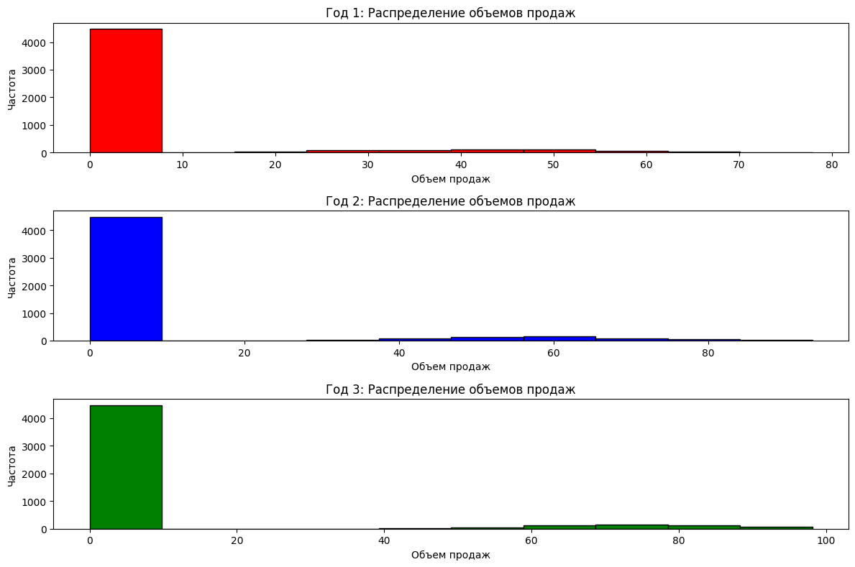

Рисунок , объемы продаж

Исходя из полученных данных о продажах в соответствии с таблицами

1,2,3 определим значения NPV в момент времени T=3 и составим гистограмму полученных значений:

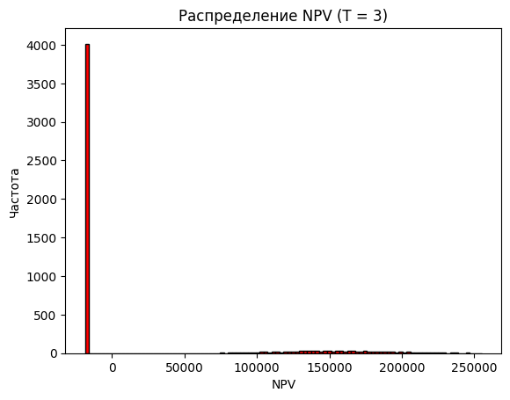

Рисунок , итоговое распределение NPV в момент 3

Заметим, что исходные значения NPV в том числе представлены на гистограмме. По формуле 3 определим значения коэффициента вариации:

Теперь у нас есть все необходимые параметры для оценки стратегий реальных опционов.

**Опцион на отсрочку:**

Для вычисления ценности опциона на отсрочку определим соответствующие параметры:

Таблица , параметры опциона на отсрочку в случае реализации базового уровня NPV

|  |  |
| --- | --- |
| Тип опциона | Европейский call |
| Базовый актив (S0) - дисконтированные денежные потоки | 46945 |
| Время жизни | 1 год |
| Страйк (E) - инвестиции | 15020 |
| Безрисковая ставка (r) | 21% |
| Волатильность (σ) | 223% |

Соответствует выбору между альтернативами: инвестиции в момент T=0 или момент T=1. Составим биномиальное дерево для опциона и определим его стоимость:

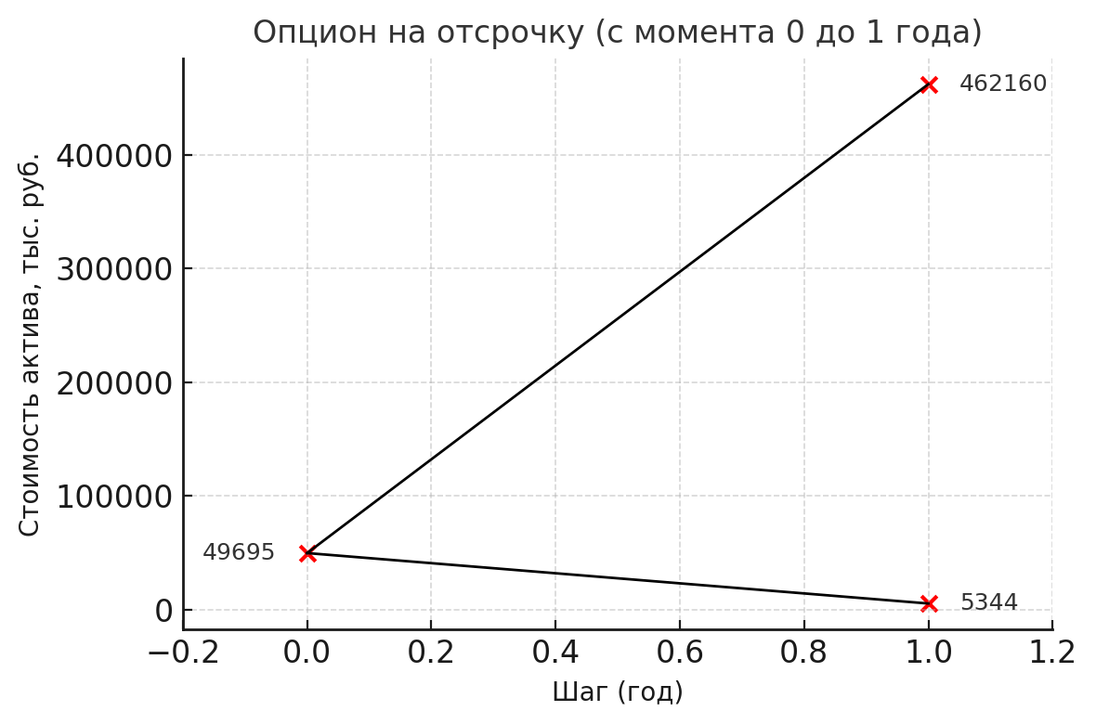

Рисунок , биномиальное дерево для опциона на отсрочку

В соответствии с методологией выше и формулами 1.1., 1.2. цена опциона составила

С = 44402 тыс.руб.

**Опцион на прекращение:**

Для вычисления ценности опциона на прекращение определим соответствующие параметры:

Таблица , параметры опциона на прекращение в случае реализации базового уровня NPV

|  |  |
| --- | --- |
| Тип опциона | Европейский put |
| Базовый актив (S0) - дисконтированные денежные потоки | 61308 |
| Время жизни | 1 год |
| Страйк (E) – ликвидационная стоимость* | 660 |
| Безрисковая ставка (r) | 21% |
| Волатильность (σ) | 223% |

* Ликвидационная стоимость - стоимость материальных ценностей, остающихся от выбытия (приложение к письму Минфина России от 23.12.2022 N 07-04-09/126779). К материальным ценностям относится только оборудование, а потому учтена только его стоимость.

Соответствует ценности возможности свернуть проект в момент T=2.

Составим биномиальное дерево для опциона и определим его стоимость:

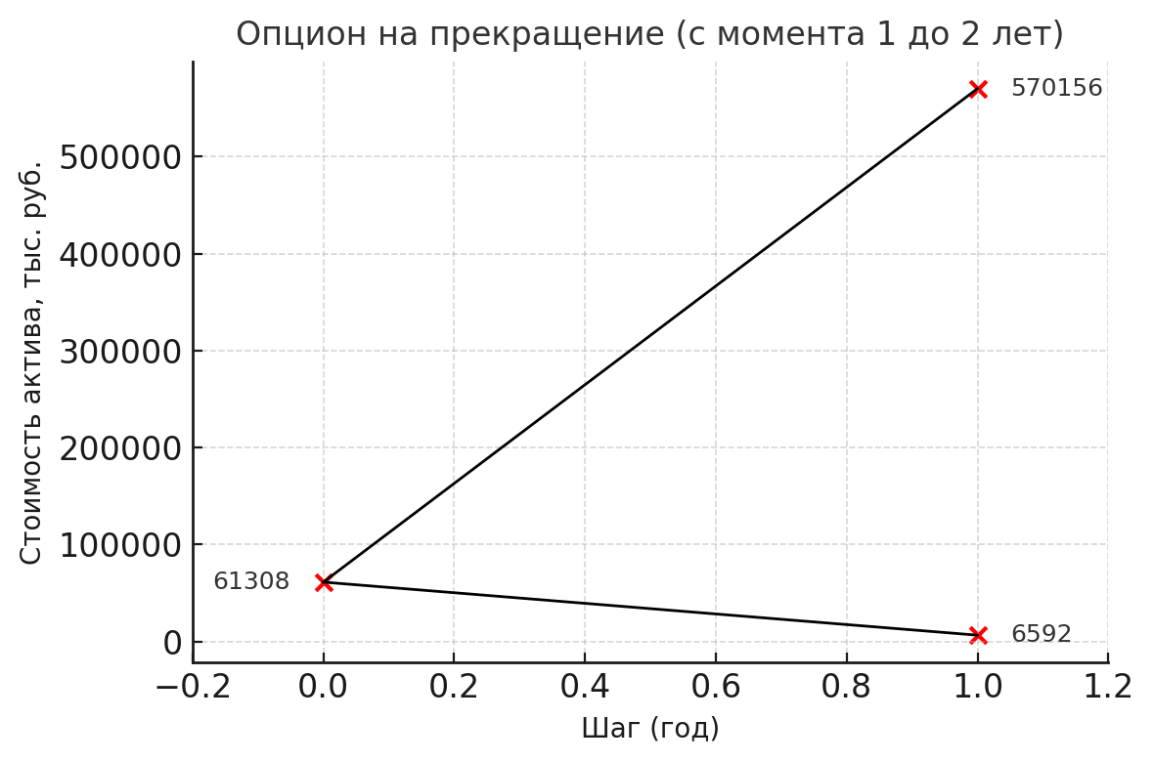

Рисунок , биномиальное дерево опциона на прекращение

В соответствии с методологией выше и формулами 1.1., 1.2. цена опциона составила

P = 49695 тыс. руб.

**Опцион на расширение:**

Для вычисления ценности опциона на отсрочку определим соответствующие параметры:

Таблица параметры опциона на расширение в случае реализации базового уровня NPV

|  |  |
| --- | --- |
| Тип опциона | Европейский call |
| Базовый актив (S0) - дисконтированные денежные потоки | 61308 |
| Время жизни | 1 год |
| Страйк (E) – стоимость расширения | 4875 |
| Безрисковая ставка (r) | 21% |
| Волатильность (σ) | 223% |

Здесь стоит подробнее остановиться на определении понятия страйка для опциона на расширение. В целом такому опциону можно придать множество экономических смыслов (выход на рынок других стран, ожидаемый рост спроса), однако условия задачи ограничивают возможные вариации. Поэтому предлагается следующее:

Будем количественно оценивать следующую альтернативу:

Ожидаемые продажи в первый год составляют 60 ед., во второй – 65 ед.

Допустим, что базовый вариант выглядит так:

* Отклик рынка не изменился, а потому удалось продать только 60 систем в течение второго года

Против альтернативы:

* Потребность рынка в системах полива увеличилась, а потому удалось реализовать все 65 запланированных систем.

Произведем расчет себестоимости единицы продукции – суммы затрат на производство и реализацию товаров:

(Маркушина et al.,С.184)

Постоянные затраты (независящие от объемов продаж, см. табл.2) по проекту состоят из:

1. Годовой аренды
2. Накладных
3. Амортизации

Переменные издержки (см. табл. 2) состоят из:

1. Заработная плата управленческого и рабочего персонала
2. Социальные взносы
3. Стоимость продукции в год 2 (на 5% меньше)

Так:

Соответственно, неудачное расширение производства обойдется проекту в 4875 тыс. руб. – это и есть итоговый страйк опциона на расширение:

Биномиальное дерево такого опциона выглядит аналогично дереву опциона на прекращение.

Стоимость такого опциона на расширение (в соответствии с формулами 1.1 и 1.2):

С = 57 356 тыс. руб.

**Стратегия: последовательное расширение**

Как обсуждалось выше – инвестиционный проект с возможностью масштабирования можно рассматривать как последовательность составных опционов на расширение. В нашем случае это выглядит так:

Рассматриваем альтернативы следующим образом:

Базовый вариант выглядит так:

* Отклик рынка не изменился, а потому удалось продать только 60 систем в течение второго года

Против альтернативы №1:

* Потребность рынка в системах полива увеличилась, а потому удалось реализовать все 65 запланированных систем.

(совпадает с опционом на расширение выше).

В случае удачных продаж и реализации альтернативы №1 в год появляется альтернатива №2:

* Потребность рынка в системах полива увеличилась еще значительнее, а потому предлагается увеличить объем производства до 75 систем.

Против альтернативы №3:

* Потребность рынка не изменилась, а потому ожидаемые продажи остаются на уровне 65 единиц.

Вообще говоря, для составных стратегий обычно используется деревья решений – составляются возможные альтернативы в каждый момент времени. В данном случае дерево решений выглядит так:

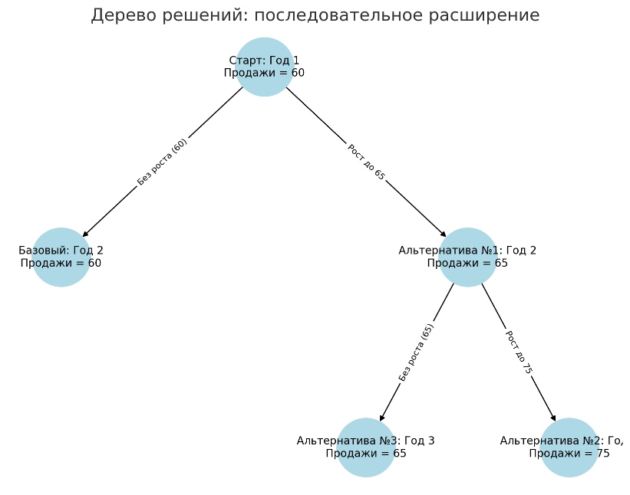

Рисунок , дерево решений для стратегии последовательного расширения

Определим параметры стратегии:

Стоимость расширения №2 (с 65 до 75 единиц) определяется аналогично опциону на расширение выше – себестоимость 10 ед. продукции – 9750 тыс.руб.

Таблица , параметры составной стратегии в случае реализации базового уровня NPV

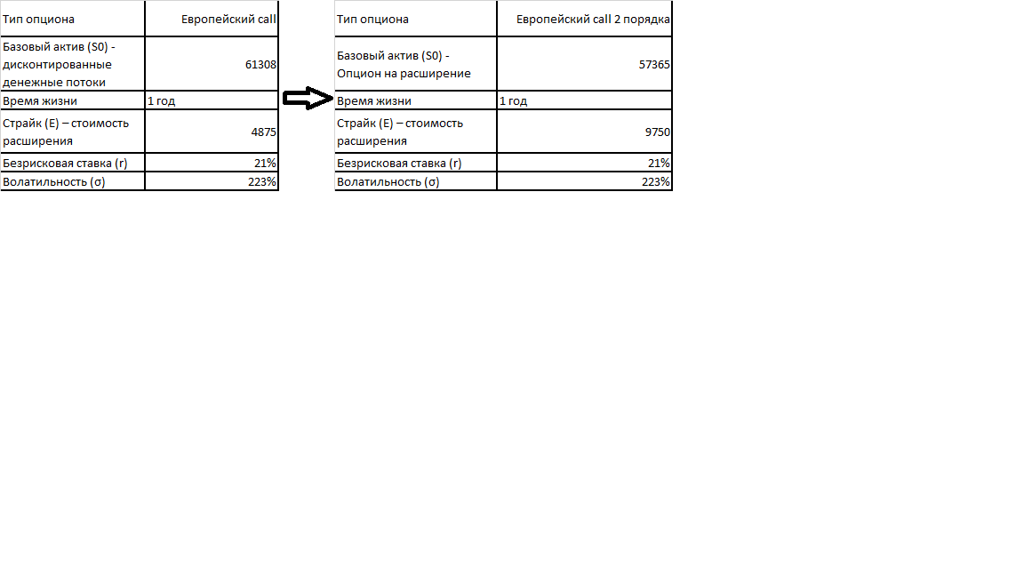

Стоимость второго опциона (а значит и стратегии) составила: 107 639 тыс.руб.

# 5. Интерпретация результатов, рекомендации по выбору инвестиционной стратегии

# 5.1. **Необходимые метрики оценки инвестиционных стратегий**

Для оценки и сравнения возможных стратегий управленческого решения (решений) в рамках проекта вводится формула расширенного NPV :

(Trigeorgis, 1996), где

– Расширенная стоимость проекта с учетом управленческой гибкости решений.

– Базовая чистая приведенная стоимость проекта

– суммарная ценность примененных опционов (решений)

В случаях, когда стоит задача вычисления операционной гибкости, которая, возможно повлияет на итоговое решение об инвестировании Expanded NPV позволяет учесть возможные варианты. При этом так же могут завышаться возможные оценки реальной ценности проекта – Expanded NPV анализ следует использовать в ситуациях, когда базовый NPV <0 (Mun, 2001). Поскольку наша базовая оценка стоимости проекта изначально положительна – намного логичнее сравнивать приращения стоимости проектов* (Mun, 2001), то есть оценивать возможные исходы различных управленческих решений:

где:

* Здесь может показаться, что параметр – это тоже что и постоянная стоимость опциона, однако случаен и не может быть оценен без построения соответствующих распределений.

Для каждого опциона своя – более того, для построенных выше распределений NPV параметр в том числе будет образовывать свое распределение. Таким образом метод Монте-Карло позволяет строить ценности различных управленческих решений с учетом различных ситуаций. Построим распределения стоимостей (выгод), при условии стохастической природы NPV.

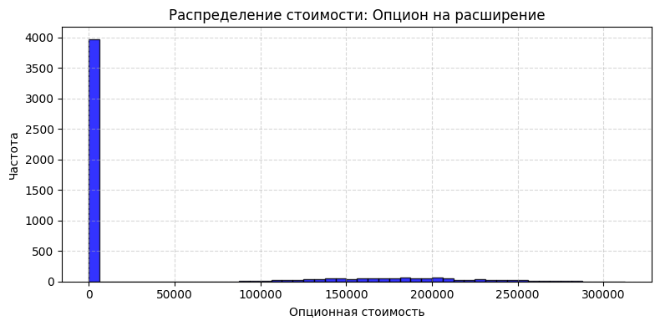

Рисунок , стоимость опциона на расширение

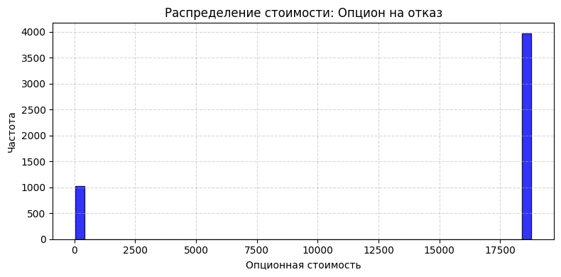

Рисунок , стоимость опциона на отказ

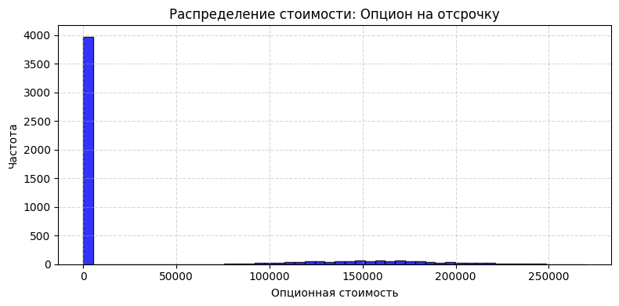

Рисунок , стоимость опциона на отсрочку

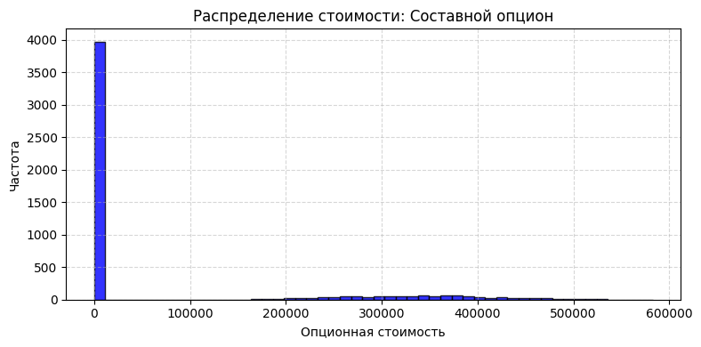

Рисунок , составной опицон

Для получения статистически обоснованных оценок управленческих решений будут составлены различные параметры распределений:

1. Среднее – показывает, насколько в среднем опцион (решение) повышает NPV проекта.
2. Стандартное отклонение – характеризует рискованность результата:

Согласно Mun, 2001 среднее значение опционов полезно, но оно часто не отражает лежащую в основе структуру риска и стоимости распределения, особенно для проектов с значительной неопределенностью и встроенной гибкостью. Поэтому было предложено в том числе оценивать параметры, инвариантные к неравномерности распределений:

1. Медиана (квантиль 50%) позволяет оценить “типичный результат” лучше среднего (Mun, 2001)
2. VaR (Value at Risk) – позволяет оценить уровни потерь, с учетом принятого риска. Так VaR (5%) – возможные потери при условии реализации 5% наихудших NPV.
3. Right VaR (Right Value at Risk) – аналогично VaR, но оценивает возможные потери при реализации наилучших NPV (правая часть распределения)
4. CvaR (Conditional Value at Risk) – показывает средний выигрыш\убыток при реализации худших сценариев на уровне :
5. Асимметрия – оценивает “хвосты” распределения. Положительная – длинный хвост вправо – обозначает редкие крупные выигрыши. (Mun, 2001). Отрицательная – длинный хвост влево, риски больших потерь.
6. Эксцесс – оценивает вероятность встретить экстремальные значения в распределении. (возможность оценить вероятность большого выигрыша)
7. Вероятность выигрыша – оценивает вероятность получить выигрыш в использовании решения

Составим сводную таблицу полученных метрик для каждой из стратегий:

Таблица 13, сводная таблица статистических метрик оценки

|  |  |  |  |  |  |  |  |  |
| --- | --- | --- | --- | --- | --- | --- | --- | --- |
| **Тип опциона\Метрика** | μ | σ | Медиана | VaR 5% | Var 95% | Ассиметрия | Эксцесс | Pwin |
| Опцион на прекращение | 14934 | 7560 | 18775 | 53.7 | 18775 | -1,459 | 0,13 | ~82% |
| Опцион на отсрочку | 29389 | 60825 | 0 | 0 | 181474 | 1,699 | 1,263 | 23.6% |
| Опцион на расширение | 31648 | 76114 | 0 | 0 | 210222 | 1,715 | 1,32 | 20.28% |
| Составной опцион | 69664 | 141800 | 0 | 0 | 391696 | 1,732 | 1,35 | 19.4% |

# Анализ стратегий

Анализируя средние выплаты, кажется, что более оптимистичная стратегия развития приведет к большим выплатам, то есть “расширяться” за счет увеличенного риска для проекта выгоднее, чем “хеджировать”. Однако, опционы на отсрочку\расширение значительно более волатильны, нежели опцион на прекращение. Так, “медианный вариант” гарантирует, что “оптимистичные” опционы не будут исполнены (стоимость равна нулю), при том, что стоимость опциона на прекращение (пессимистичного) значительно больше нуля, а выплаты по нему будут производиться худших условиях (VaR 5% не равен нулю). Высокий коэффициент эксцесса оптимистичных опционов указывает на редкую возможность для проекта исполниться, а Var 95% показывает, что расширение проекта значительно увеличит его стоимость при благоприятных условиях. При этом коэффициенты эксцесса (возможность выбросов) в оптимистичных опционах отличаются незначительно, а поэтому можно утверждать, что составной опцион (принятие двух решений о расширении) выгоднее опциона на расширение и на отсрочку в соотношении Выгода/Риск.

Отметим, что Pwin для опциона на прекращение составляет 82% - это говорит о том, что в 82% исходов выход из проекта выгоднее чем дальнейшее его продолжение.

# Итоговые рекомендации

Таким образом, можно выделить две наиболее ценные управленческие стратегии:

**1. Консервативная стратегия — “Страхование риска” через опцион на прекращение**

Эта стратегия предполагает акцент на сохранности капитала и минимизации убытков. Стратегия прекращения позволяет управлять проектом с позиции “ограничения потерь” при любом сценарии развития событий. Такая стратегия в 82% случаев оправдана (что и ожидаемо – отклик рынка нулевой)  
**Рекомендуется использовать данную стратегию как основу для долгосрочного устойчивого управления инвестициями, приоритет — сохранение вложенного капитала.**

**2. Агрессивная стратегия — “Максимизация роста” через составной опцион**

Вторая стратегия основана на использовании составного опциона, который даёт проекту шанс на получение максимально возможного дохода при благоприятных условиях рынка. Однако вероятность “выигрыша” по этой стратегии составляет лишь около 20%, то есть, как правило, опцион не реализуется. Тем не менее, в случае успеха потенциальная прибыль может значительно превысить альтернативные варианты.

Рекомендуется избегать “средних” решений и пассивных стратегий, так как анализ показал их неэффективность для текущего риск-профиля проекта.

Дополнительно рекомендуется:

* Регулярно пересматривать выбранную стратегию по мере накопления новой информации о рынке и проекте (динамический подход к управлению опционной гибкостью, соответствует американскому типу опционов).
* Рассматривать возможность комбинирования стратегий: использовать опцион на прекращение в качестве базовой страховки, одновременно оставляя возможность для реализации агрессивных стратегий в случае благоприятных изменений.
* Учитывать индивидуальный риск-профиль инвестора и стратегические цели компании при выборе между “страхованием риска” и “максимизацией роста”.

# Вывод:

Данная работа показывает оправданность применения метода реальных опционов на проектах с высокой неопределенностью (в частности наукоемких проектах в сфере IT). В отличие от традиционного подхода на основе оценки NPV, метод реальных опционов позволяет количественно учитывать стратегическую гибкость управления и более того – верифицировать возможные управленческие стратегии заранее, в соответствии с индивидуальным уровнем приятия риска. Работа может быть значительна расширена. В современной практике существует широкий арсенал более сложных опционных стратегий: опционы на сокращение, смену технологии, более того – существуют портфельные стратегии учитывающие корреляцию рисков между несколькими проектами (Mun, 2001), что ценно для, например, инвестиционных фондов. При этом в зависимости от специфики бизнеса и целей инвестора, подход реальных опционов может быть адаптирован и расширен для моделирования разнообразных управленческих решений.

# Заключение

В рамках данной курсовой работы была проведена детальная оценка инвестиционного проекта по внедрению системы машинного обучения для оптимизации полива в сельском хозяйстве. Анализ показал, что классические методы дисконтирования денежных потоков, такие как расчёт NPV (чистой приведённой стоимости), недостаточно эффективны при высоком уровне неопределённости и волатильности, свойственных инновационным проектам в области IT и IoT.

Высокая волатильность проекта обусловлена множеством факторов, например, существенными начальными капиталовложениями, необходимыми клиентам для приобретения инновационного решения, что обычно требует государственного финансирования и поддержки. Наукоёмкость инициативы предполагает высокие риски, заключенные в возможной нежизнеспособности проекта. Вообще говоря, проект достаточно специфичен по своей природе, а потому требуются дополнительные поэтапные исследования рынка, технологии. Эти условия повышают риск неопределённости рыночного спроса и потенциального отказа от решения конечными потребителями.

Сравнение рисков с аналогичными проектами, рассмотренными в работе, показывает, что с точки зрения самой идеи проект не является чрезмерно рискованным относительно других высокотехнологичных инициатив, которые также сталкиваются с неопределённостью внедрения инноваций и реакцией рынка. Однако с точки зрения ожидаемых объемов реализации и величины инвестиций, существует обоснованное (с точки зрения специфики внедрения подобных проектов) подозрение, что оценки профессора могут быть слишком завышенными. Это может быть обусловлено чрезмерным оптимизмом по отношению к скорости принятия новой технологии на рынке, недостаточным учётом рыночных реалий и проблем инфраструктурного характера, что было отмечено в рассмотренных аналогичных проектах. В ходе исследования была осуществлена количественная оценка рисков и потенциала проекта с использованием метода реальных опционов. Реальные опционы предоставляют управленческую гибкость, позволяя адаптировать стратегию проекта в ответ на изменения условий рынка и технологические неопределённости. Методология, использованная в работе, включала расчёт различных видов опционов: опциона на отсрочку, опциона на прекращение и опциона на расширение, а также составную стратегию.

Опционный подход оказался оправданным из-за существенной волатильности исходных данных (223% коэффициента вариации). В частности, опцион на прекращение позволил выявить высокую вероятность необходимости досрочного завершения проекта (в 82% случаев прекращение более выгодно, чем продолжение проекта). Однако стоит отметить, что выплаты по этому опциону в основном ограничены низкой ликвидационной стоимостью оборудования, что ставит под сомнение исходную инвестиционную привлекательность проекта. Данный аспект требует внимательного подхода к уровню принятия риска инвестора и подчеркивает необходимость грамотного планирования и управления рисками.

Хотя опционы на отсрочку и расширение имеют значительную волатильность, они предлагают значительный потенциал увеличения стоимости проекта при благоприятном развитии событий. Однако вероятность реализации таких сценариев достаточно низка (около 20%). Это подчеркивает важность наличия разнообразных управленческих решений и планирования комплексных стратегий развития, при этом метод реальных опционов позволит оценивать управленческие решения и составить структуру, аналогичную инвестиционным портфелям (Марковица) с заданным наперед уровнем неприятия риска (к сожалению, не было рассмотрено в этой статье ввиду сложности вычислений и коррелированности подобных решений).

Ценность метода реальных опционов особенно высока в проектах с высоким уровнем волатильности. Если бы проект обладал существенно меньшей волатильностью (например, 20-30%, типичной для компаний, уже вышедших на рынок), ценность реальных опционов была бы существенно ниже, и результаты анализа были бы ближе к базовому расчету NPV. Это происходит из-за снижения опционной стоимости при низкой волатильности.

Однако, важно отметить, что подобные стартапы трудно оценивать ввиду отсутствия исторических данных и отсутствия публичной торговли акциями таких предприятий. Из-за этого любые оценки, включая используемую в данной работе методологию реальных опционов, не способны полностью оценить инвестиционную привлекательность проекта. Таким образом, необходимо использовать комплексный подход, сочетающий различные методологии для получения более сбалансированной и точной оценки.

Метод реальных опционов не является антагонистом метода NPV, а представляет собой его расширение, особенно полезное в условиях высокой волатильности и необходимой управленческой гибкости. Использование данного подхода позволяет улучшить качество принимаемых решений, предлагая более реалистичную и полную оценку инвестиционных проектов, учитывая стратегическую гибкость управления и динамику рыночной среды. Стоит отметить, что хотя метод реальных опционов в оценке стартапов эффективнее базового метода NPV, и он не является ультимативным решением в оценке подобных решений (поскольку, например, доля операционной гибкости может быть переоценена) - более того, на данный момент задача справедливой оценки проекта в условиях высокой неопределенности является нерешённой, а метод реальных опционов - лишь один из возможных вариантов.

# Основная Литература:

1. Trigeorgis L. *Real Options: Managerial Flexibility and Strategy in Resource Allocation.* Cambridge: MIT Press, 1996. — 427 p.
2. Trigeorgis L. Real Options and Investment Under Uncertainty: What Do We Know? Working Paper. University of Cyprus, 2002. — 38 p.
3. Mun J. *Real Options Analysis: Tools and Techniques for Valuing Strategic Investments and Decisions.* 2nd ed. Hoboken: Wiley Finance, 2006. — 512 p.
4. Damodaran A. *The Dark Side of Valuation: Valuing Young, Distressed, and Complex Businesses.* 2nd ed. Upper Saddle River: FT Press, 2009. — 596 p.
5. Damodaran A. *Investment Valuation: Tools and Techniques for Determining the Value of Any Asset.* 3rd ed. Hoboken: Wiley, 2012. — 992 p.
6. Damodaran A. *The Promise and Peril of Real Options.* Working Paper. Stern School of Business, New York University, 2005. — 29 p.
7. Тарасова И.Н., Быков Ю.А. *Финансы предприятий: учебное пособие.* Ярославль: ЯрГУ, 2023. — 178 с.
8. Васюхин О.В., Павлова Е.А. *Экономическая оценка инвестиций: учебное пособие.* Москва: КНОРУС, 2013. — 256 с.
9. Экономическая эффективность технических решений: учебное пособие / С.Г. Баранчикова [и др.] ; под общ. ред. проф. И.В. Ершовой. — Екатеринбург: Изд-во Урал. ун-та, 2016. — 204 с.
10. Sánchez M.A., Milanesi G.S. *Evaluation of Software Development Investments: a Real Options Approach.* // Frontiers in Psychology. — 2024. — Vol. 15. — Article type: Brief Research Report. — DOI: 10.3389/fpsyg.2024.1299135.
11. Szathmári E. [и др.]. *Why Do Startups Fail? A Core Competency Deficit Model.* // Frontiers in Psychology. — 2024. — Vol. 15.
12. Sharma, Kushagra & Shivandu, Shiv Kumar. (2024). Integrating Artificial Intelligence and Internet of Things (IoT) for Enhanced Crop Monitoring and Management in Precision Agriculture. Sensors International. 5. 100292. 10.1016/j.sintl.2024.100292.
13. Kaukonen M. *Profitability Analysis of Internet of Things Investments: Master’s Thesis.* Lappeenranta University of Technology, School of Business and Management, Master’s Programme in Strategic Finance and Business Analytics. — Lappeenranta, 2016. — 72 p.

# Дополнительная Литература:

1. Vintilă N. *Real Options in Capital Budgeting. Pricing the Option to Delay and the Option to Abandon a Project.* Working Paper. Academy of Economic Studies, Bucharest, 2007. — 18 p.
2. Ветрова Е.Н. *Применение метода реальных опционов в инвестиционном анализе.* // Вестник университета. — 2006. — № 5. — С. 82–86.
3. Palattella M.R. [et al.]. *Internet of Things in the 5G Era: Enablers, Architecture and Business Models.* // IEEE Journal on Selected Areas in Communications. — 2016. — Vol. 34, No. 3. — P. 510–527. — DOI: 10.1109/JSAC.2016.2525418
4. Munusamy A. [et al.]. *Service Deployment Strategy for Predictive Analysis of FinTech IoT Applications in Edge Networks.* // IEEE Access. — 2024
5. Thilakarathne N.N., Abu Bakar M.S., Abas P.E., Yassin H. Internet of Things enabled smart agriculture: Current status, latest advancements, challenges and countermeasures. // Heliyon. — 2025. — Vol. 11, Issue 6. — Article e42136. — DOI: 10.1016/j.heliyon.2025.e42136.
6. Налоговый кодекс Российской Федерации (часть первая и вторая) [Электронный ресурс] // СПС “КонсультантПлюс”. — URL: https://www.consultant.ru/document/cons_doc_LAW_28165/ (дата обращения).
7. Лукина Ю.А. Совершенствование учетно-аналитического обеспечения оценки инвестиционной привлекательности быстрорастущих компаний: дис. … канд. экон. наук: 5.2.3 — Региональная и отраслевая экономика (бухгалтерский учет, аудит и экономическая статистика). — Москва, 2025. — 154 с. Научный руководитель: Воронова Е.Ю., д-р экон. наук, доцент.
8. Лекции по курсу Теория случайных процессов. ОЛ Крицкий. Томск: ТПУ, 2017.